Назва роботи ЗАСОБИ ЗАХИСТУ БДЖІЛ В ОРГАНІЧНОМУ БДЖІЛЬНИЦТВІ
ПІБ Московка Матвій Ігорович
Найменування навчального закладу Центр еколого-натуралістичної творчості «Юннати» Боярської міської ради
Клас 9-В
Населений пункт м. Боярка
Email: sergeimoskovka22@gmail.com
Номер контактного телефону Телефон: +38 098 852 57 40
Електронна адреса Email: sergeimoskovka22@gmail.com

Науковий керівник Акименко Лариса Іванівна, керівник гуртка «Екологічне бджільництво» Центру еколого-натуралістичної творчості «Юннати» Боярської міської ради кандидат біологічних наук старший дослідник лабораторії методів оцінки якості та безпечності продукції бджільництва ННЦ «Інститут бджільництва ім. П. І. Прокоповича»
Основна мета — дослідити особливості поведінки мурах на арені формікарію під впливом природних засобів (цибулі та полину).
Актуальність та завдання наукового дослідження. Мурахи часто проникають у вулики та на територію пасік, що може негативно впливати на стан бджолиних сімей. У зв’язку з цим актуальним є вивчення можливості використання природних засобів для впливу на поведінку мурах. Дослідження поведінкових реакцій мурах під впливом цибулі та полину може бути корисним для пошуку безпечних і екологічних способів обмеження їхньої активності.
Завдання дослідження-проаналізувати загальні відомості про мурах та особливості їхньої поведінки; провести спостереження за поведінкою мурах на арені формікарію без впливу природних засобів;дослідити поведінкові реакції мурах під впливом цибулі та полину у різні проміжки часу (1, 5 та 15 хвилин);порівняти отримані результати та визначити можливість використання природних засобів для впливу на поведінку мурах.
Отримані результати.
Поведінкові реакції мурах під впливом цибулі
Через 1 хвилину після розміщення цибулі на арені спостерігалася активна дослідницька поведінка мурах. Частина особин підходила до матеріалу та починала його кусати або лизати. У деяких мурах після першого контакту інтерес зникав, тоді як інші продовжували взаємодію. В окремих особин спостерігалося підвищення агресивності та активне очищення вусиків, що може свідчити про подразнення органів чуття (Фото1). .
Через 5 хвилин кількість мурах біля цибулі зросла. Було помічено, що більші робочі мурахи проявляли значно більшу зацікавленість у дослідженні матеріалу, ніж дрібніші особини, які у більшості випадків уникали зони з різким запахом.
Через 15 хвилин активний контакт мурах з цибулею припинився. Дрібні робочі мурахи повністю уникали зони з вираженим запахом, а більші особини проявляли лише короткочасний інтерес. Було зафіксовано спроби відтягування цибулі подалі від входу в гніздо ( Фото 2).
Поведінкові реакції мурах під впливом полину
Контрольне спостереження (до 1 хвилини)
Після відкриття кришки арени мурахи тимчасово відхилилися від звичних ( Фото 2).пов’язана з потоком нового повітря. Спостерігалося піднімання голови та активний рух вусиками у напрямку вгору, що свідчить про сенсорну орієнтацію та дослідження змінених умов середовища. Ознак уникання, агресії або реакції на сторонні речовини на цьому етапі не зафіксовано.
Через 1 хвилину після розміщення полину на арені спостерігалося скупчення мурах біля рослинного матеріалу. Мурахи активно досліджували полин, однак у більшості випадків не проявляли вираженої харчової поведінки. Агресивні реакції були слабко виражені або практично відсутні ( Фото 3).
Через 5 хвилин загальна активність мурах зменшилася. Частина особин розносила дрібні фрагменти полину по арені або пересувалася по його поверхні без тривалого контакту.
Через 15 хвилин поведінка мурах залишалася подібною до спостережень на 5-й хвилині. Частина мурах переносила фрагменти полину по арені або залишала їх у різних місцях, а окремі особини почали переносити частинки полину до смітника( Фото 4).
Висновки
У ході дослідження встановлено, що поведінка мурах змінюється під впливом природних засобів, однак характер цих змін є різним. Цибуля викликає виражену сенсорну реакцію, яка з часом переходить в уникання зони з різким запахом, особливо серед дрібних робочих особин. Полин не має різкого відлякувального ефекту, проте сприймається мурахами як небажаний матеріал, що проявляється у дослідницькій та утилізаційній поведінці. Отримані результати свідчать про можливість використання природних засобів для екологічно безпечного впливу на поведінку мурах без застосування хімічних речовин та розробки засобу для практичного використання на пасіці.
Список використаних джерел
- Список видів мурашок України [Електронний ресурс]. — Режим доступу:
https://uk.wikipedia.org/wiki/Список_видів_мурашок_України
- Мурахи: життя колоній, роль у природі та взаємодія з людиною [Електронний ресурс]. — Режим доступу: https://vyshkovo.com.ua/murahy-zhyttya-kolonij-rol-u-pryrodi-ta-vzayemodiya-z-lyudynoyu/
- Заходи боротьби з мурахами на пасіці [Електронний ресурс]. — Режим доступу:
https://vashapasika.com.ua/yak-pozbutysya-murah-na-pasitsi/

Додаток А
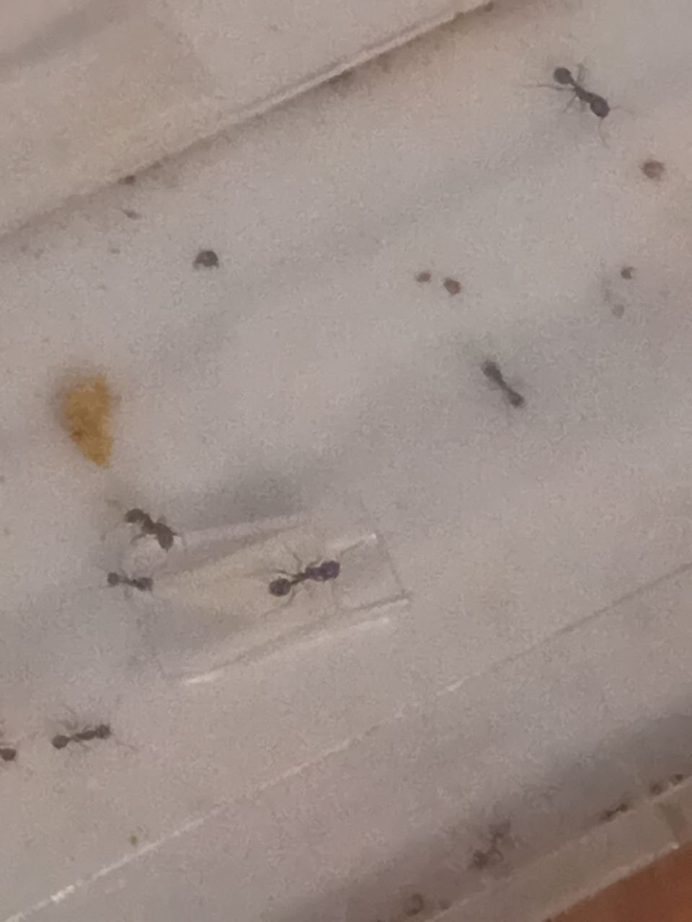
Фото 1 Поведінка мурах під впливом цибулі через 1 хвилину
Додаток Б
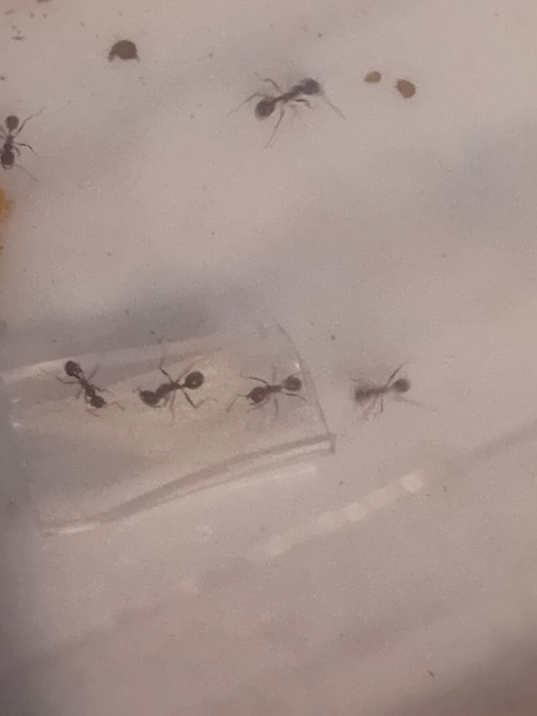
Фото 2 Поведінка мурах під впливом цибулі через 15 хвилин
Додаток В
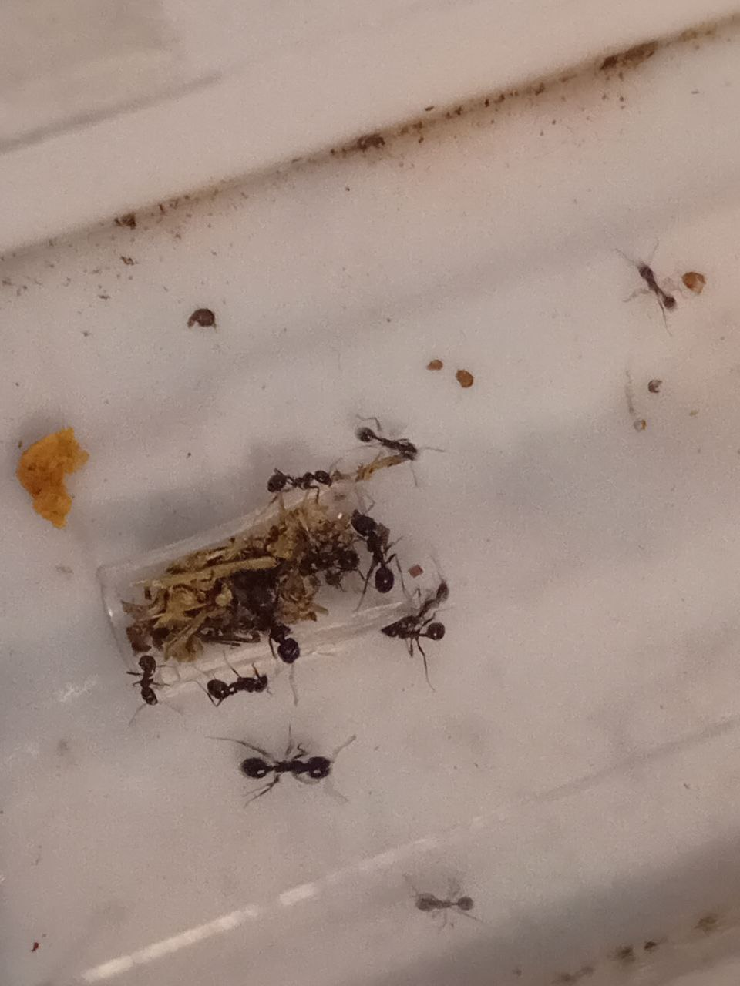
Фото 3 Поведінка мурах під впливом полину через 1 хвилину
Додаток Г
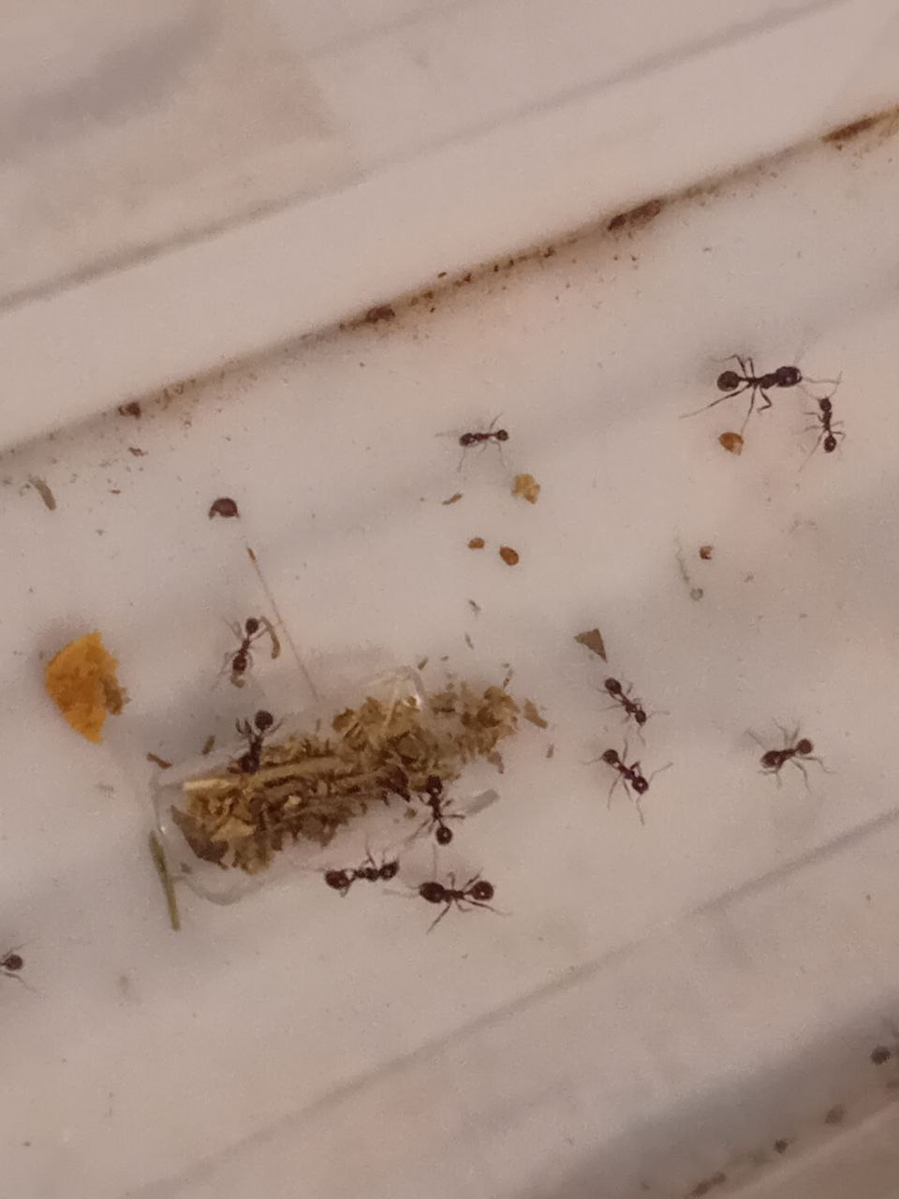
Фото 4 Поведінка мурах під впливом полину через 15 хвилин

